封

SI Error: Reference source not foundCD版操作说明

盘石软件（上海）有限公司
地址：上海市中江路879弄19号楼4楼
电话：021-52658848
传真：021-52809766
网址：http://www.pansafe.com
论坛：http://www.pansafe.com/forum

简介
SI CD版使用光盘作为运行介质，通过网络进行数据取证的版本。

环境需求
硬件：CD光盘【如果没有光驱还需要准备移动光驱】、一台Windows系统电脑、软件狗、网线。
软件：SI CD版软件包；
网络连接方式：目标计算机和Windows服务计算机，通过网络直联或在同一局域网内（在同一网段内）

服务端
在盘石官网下载SafeImager_CD.iso文件后进行解压，打开解压文件进入setup目录下运行network-lic-auth-install.exe安装【盘石网络授权许可】工具：
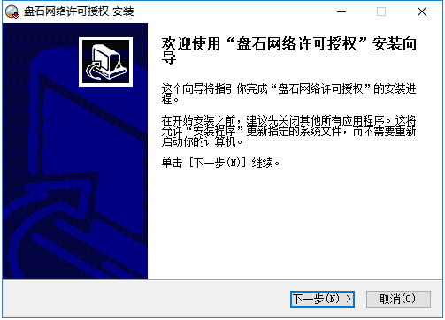
点击下一步，直至安装完成后在桌面上生成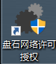图标；

设置共享目录：
设置共享目录用于存储服务端传输的数据。
在资源管理器中选择要存储的目录或卷，右键点击属性——》共享——》高级共享：
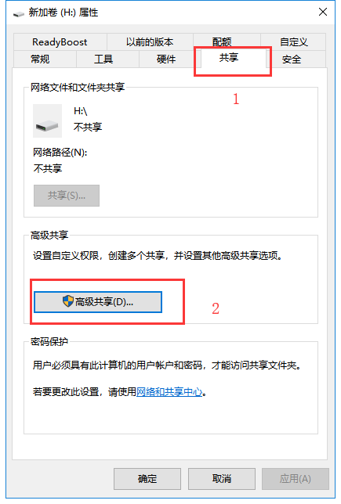
在高级共享中勾选共享该此文件夹，添加权限：
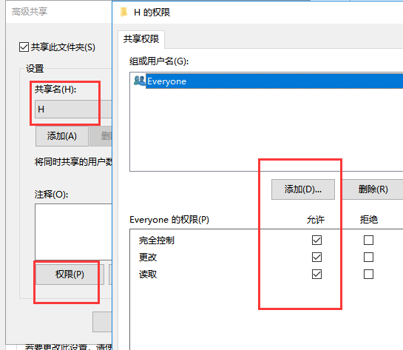

设置本机IP地址：
如果两台机器是直接用网线连接的，需要手动设置IP地址【在控制面板中——网络和共享中心——更改适配器设置——右键以太网点击属性——选中【Internet协议版本（Ipv4）】点击属性——勾选使用下面IP地址，将IP地址设置为192.168.1.1，子网掩码为255.255.255.0；点击确定，点击关闭，重启以太网。】
查看IP地址，在运行中输入cmd——ipconfig。

启动服务端
回到桌面运行【盘石网络许可授权】工具，查看授权码：
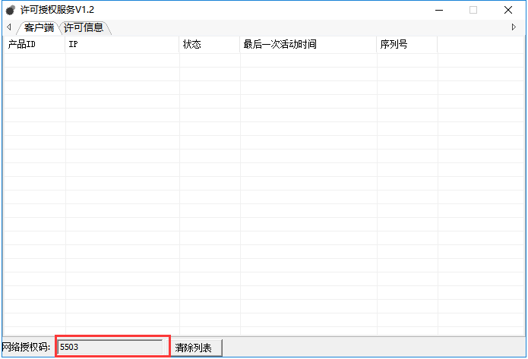

客户端：
将下载好的SafeImager_CD.iso文件解压到光盘中，将光盘插入目标机器进行离线启动。进入离线系统后自动启动配置程序。
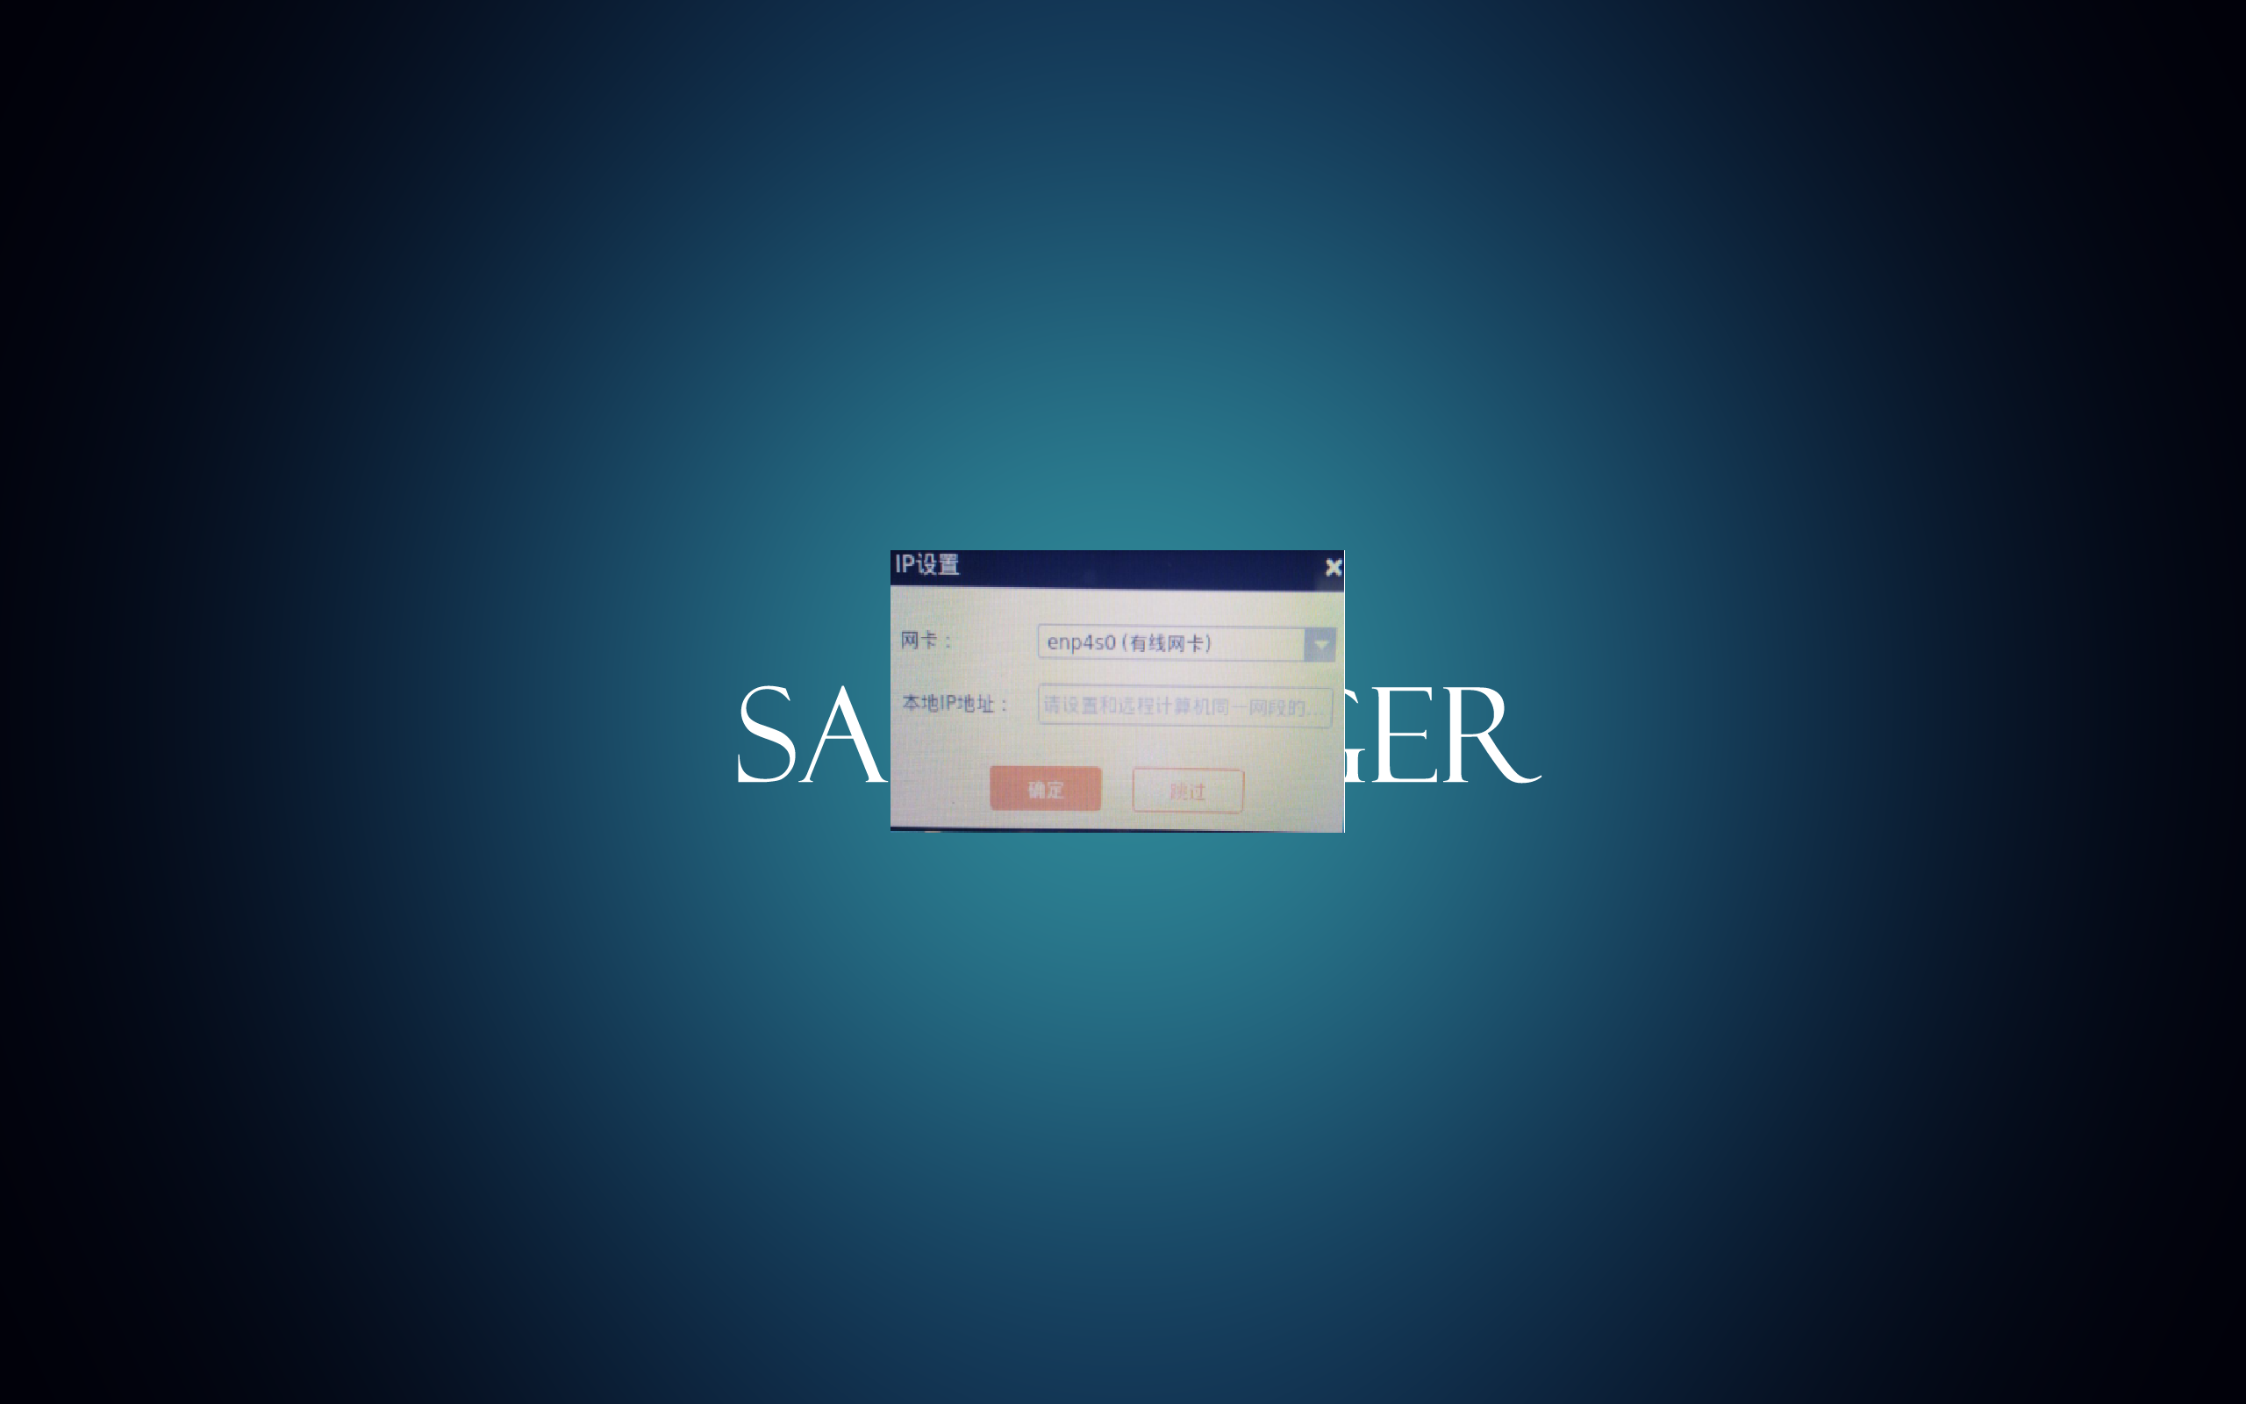
如果两台设备是直连的，在IP设置中设置IP地址：192.168.1.2；
如果在同一局域网内，可以由路由器自动分配IP地址，点击跳过即可。
点击确定按钮，弹出提示框输入服务端的网络授权码。
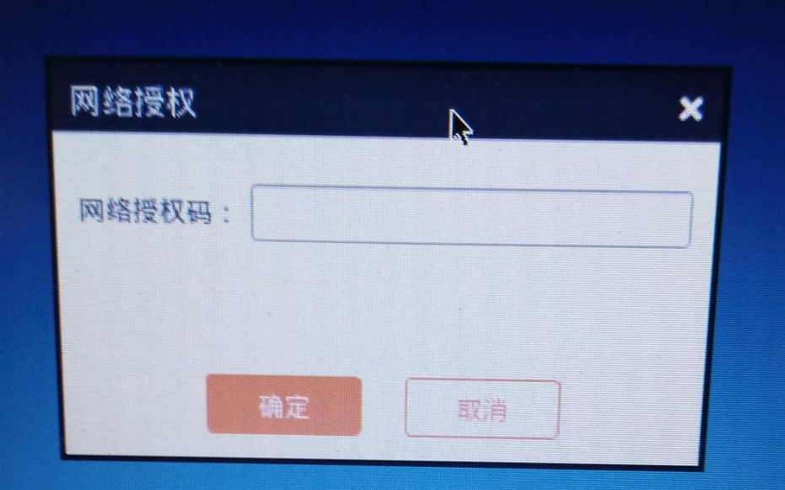
输入成功后回车会弹出对话框输入共享目录信息：//192.168.1.1/H
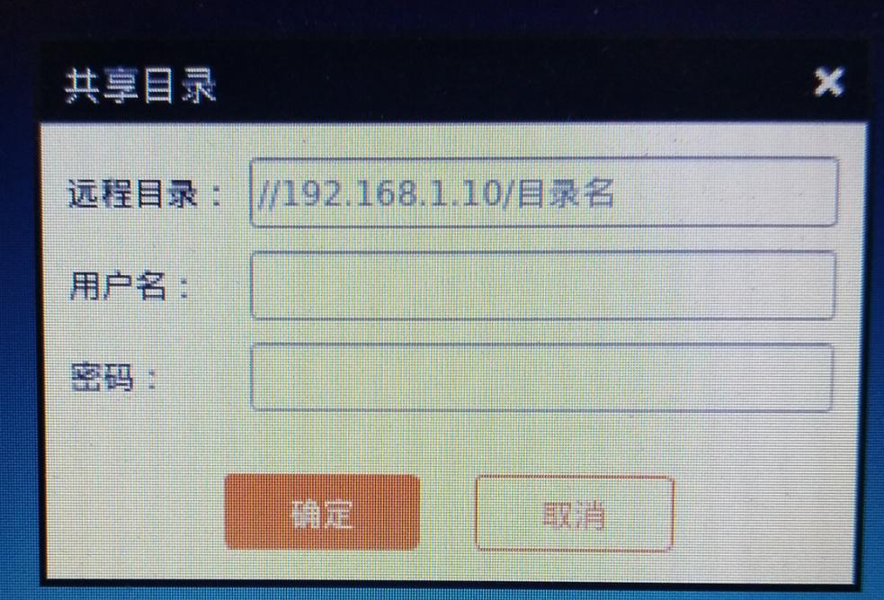
远程目录为客户端设置的共享地址，用户名和密码也均为客户端的用户名和密码；输入完成后回车客户端中显示已连接的地址，服务端将进入程序，提示新建案件；输入案件信息后确定，服务端的共享目录下新建case目录。

